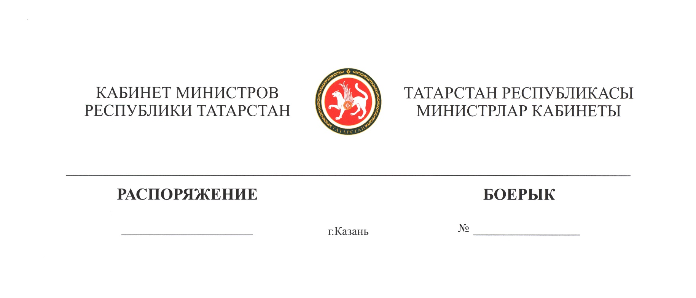

2017 ел, 4 ноябрь б-2893

Татарстан Республикасы Министрлар Кабинетының 2015 ел, 24 март,
б-473 нче боерыгына түбәндәге үзгәрешне кертергә:
«Федераль миграция хезмәтенең һәм «Федераль миграция хезмәтенə караган «Паспорт-виза сервисы» федераль дәүләт унитар предприятиесенең» дигән сүзләрне «Россия Федерациясе Эчке эшләр министрлыгының һәм Россия Федерациясе Эчке эшләр министрлыгына караган «Паспорт-виза сервисы» федераль дәүләт унитар предприятиесенең» дигән сүзләргә алыштырырга.

Татарстан Республикасы
Премьер-министры А.В.Песошин

F:\Боерык\2017\2893.docx

